สถิติแจ้งความคืบหน้าของการดำเนินคดี
สถานีตำรวจภูธรสุคิริน ประจำปีงบประมาณ 2569
ข้อมูล ณ วันที่ ๓๑ มีนาคม ๒๕๖๙
สถิติของการแจ้งความคืบหน้าของการดำเนินคดี | จำนวนสถิติการแจ้งความคืบหน้าของการดำเนินคดีผู้เสียหาย
สถิติของการแจ้งความคืบหน้าของการดำเนินคดี | ต.ค.๖๘ | พ.ย.๖๘ | ธ.ค.๖๘ | ม.ค.๖๙ | ก.พ.๖๙ | มี.ค.๖๙
ครั้งที่ ๑ เมื่อครบกำหนด ๓๐ วัน นับตั้งแต่วันรับคำร้องทุกข์ | ๑ | ๓ | ๕ | ๐ | ๒ | ๐
ครั้งที่ ๒ เมื่อครบกำหนด ๖๐ วัน นับตั้งแต่วันที่แจ้งครั้งแรก | ๑ | ๑ | ๓ | ๔ | ๑ | ๒
ครั้งที่ ๓ เมื่อสรุปสำนวนการสอบสวนส่งให้พนักงานอัยการ | ๑ | ๑ | ๑ | ๒ | ๔ | ๑
รววม | ๓ | ๕ | ๙ | ๖ | ๗ | ๓

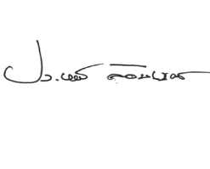
ตรวจแล้วถูกต้อง
พ.ต.อ.
(ประพจน์ ล้อมเขตร)
ผกก.สภ.สุคิริน

